Технология создания слайд-фильма в Киностудии Windows Live

В последние годы наблюдается массовое внедрение информационно-компьютерных технологий не только в школьное, но и дошкольное образование. Процесс информатизации в дошкольных учреждениях обусловлен требованиями современного развивающегося общества, где педагог должен идти в ногу со временем, использовать новые технологии в воспитании и образовании.
Новые современные возможности помогают в работе не только с детьми, но и с их родителями. Ведь одним из важнейших социальных институтов воспитания является семья.
Сегодня применение информационно-коммуникационных технологий в образовательном процессе – это одно из приоритетных направлений модернизации образования, позволяющее не только повысить качество обучения, но и достичь нового уровня отношений между участниками учебного процесса на всех этапах педагогической деятельности.
Киностудия Windows (англ. Windows Live Movie Maker, кодовое имя Sundance (название крупнейшего американского фестиваля независимого кино)) — программа для создания/редактирования видео, входящая в состав пакета Основных компонентов Windows.
При помощи программы "Киностудия Windows Live", можно создавать прекрасные фильмы, использую свои фото и видео материалы. Существует возможность добавления различных эффектов для любого кадра и фильма в целом. Вы станете настоящим режиссером, благодаря этой программе. По завершению работы над своим проектом, предусмотрена удобная возможность публикации фильма в FaceBook, YouTube и др.
Рассмотрим основные этапы по созданию слайд-фильма.
1. Подготовка фотографий и видео
Упорядочьте свои фотографии и видео в библиотеках Windows 7 или в Фотоальбоме, чтобы легко находить и добавлять те из них, которые нужно использовать в Киностудии, не выполняя лишних действий.
2. Импорт фотографий и видео
Чтобы создать фильм с помощью Киностудии Windows Live, понадобится несколько фотографий и видео на компьютере. Перетащите видео и фотографии с компьютера в Киностудию и расположите их на раскадровке в нужной для вас последовательности. С помощью предварительного просмотра вы можете посмотреть, как будет выглядеть ваш будущий ролик, при необходимости поменять местами фотографии. Когда фотографии и видео появятся в Киностудии, можно приступать к созданию фильма.
Для добавления в Киностудию фотографий или видео вкладке Главная в группе Добавление щелкните по значку команды Добавить видео и фотографии:
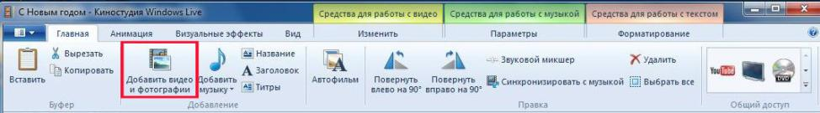
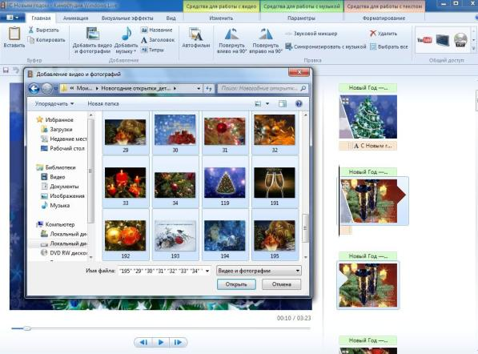
Справа на раскадровке у вас отобразятся загруженные фотографии или видео.
В программе Киностудия вы можете сочетать использование фотографий и видео.

3. Добавление музыки
Можно добавить к фильму музыкальное сопровождение. После добавления музыку можно изменять по собственному желанию. На вкладке Главная в группе Добавить щелкните Добавить музыку.
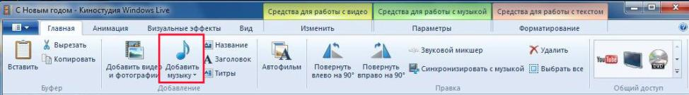
Выберите нужный музыкальный файл, а затем нажмите кнопку Открыть.
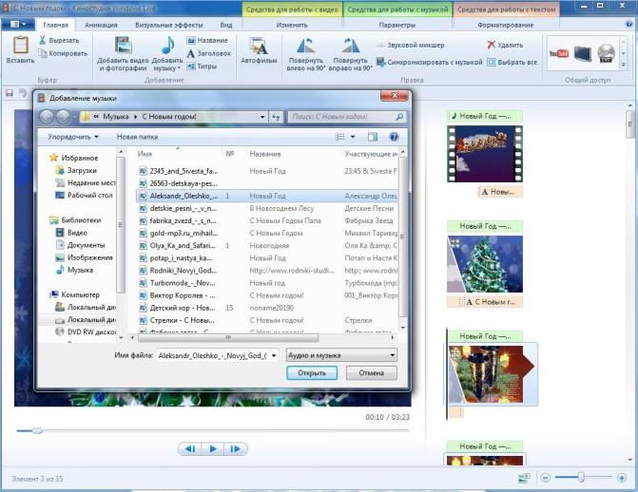
В программе Киностудия вы имеете возможность вставить музыку в текущей точке. На вкладке Главная в группе Добавить щелкните Добавить музыку и выберите команду Добавить в текущей точке:
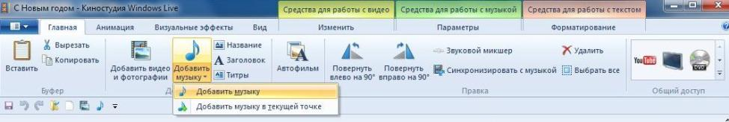
4. Применение эффектов перехода
В Киностудии Windows Live Вы можете настроить эффект перехода отдельного слайда, не применять никакого перехода к альбому и редактировать отобранный переход к отобранным слайдам или целому альбому также.
При создании учебных слайд-фильмов желательно использовать эффект Плавного перехода между элементами. Данный эффект не будет отвлекать внимание детей, а позволит им концентрировать свое внимание на главном.
Чтобы настроить переход между элементами, выделите элемент (кадр). Далее в разделе Анимация в группе Переходы выберите желаемый эффект перехода.
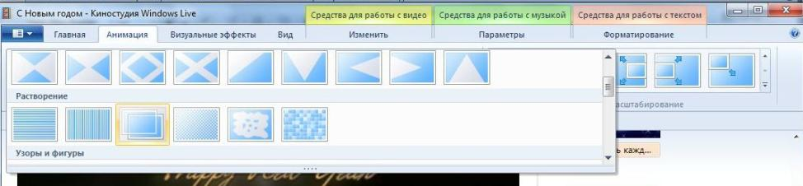
Выбранный эффект отобразится на кадре в виде полупрозрачного треугольника.
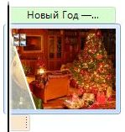

5. Добавление текста
В Киностудии Windows Live Вы можете добавить название
Чтобы вставить текст, выберите элемент (кадр). В разделе Средства для работы с текстом в группе Шрифт выберите желаемый тип шрифта, размер и тип начертания. В этом же разделе в группе Абзац выберите нужный способ выравнивания текста на кадре (слева, по центру или справа). В группе Эффекты можете выбрать способ появления и исчезновения текста во время воспроизведения ролика. В группе Настройка можете установить длительность показа текста, время начала звучания.
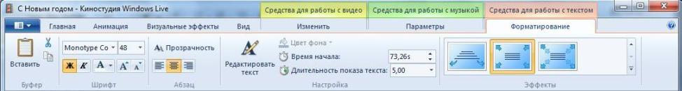
В Киностудии Windows Live Вы всегда можете вернуться к редактированию текста. Для этого нужно щелкнуть по значку редактирования текста:
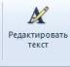
6. Опубликование фильма в Интернете
С помощью Киностудии Windows Live можно быстро опубликовать фильм на популярных веб-сайтах, а затем предоставить к нему общий доступ друзьям, родным или всему миру.
Имея архивы с фото или видео материалом своих групп, можно создавать свои видеоролики, которые потом использовать на родительских собраниях. Такая форма работы с родителями позволит наладить доброжелательные взаимосвязи, потому что любому родителю приятно воочию наблюдать за тем как протекает время его ребенка в детском саду. Многие родители просят воспитателей записать видео на диск или любой другой носитель, а это уже является новой ступенью взаимодействия в современной информационной среде.

